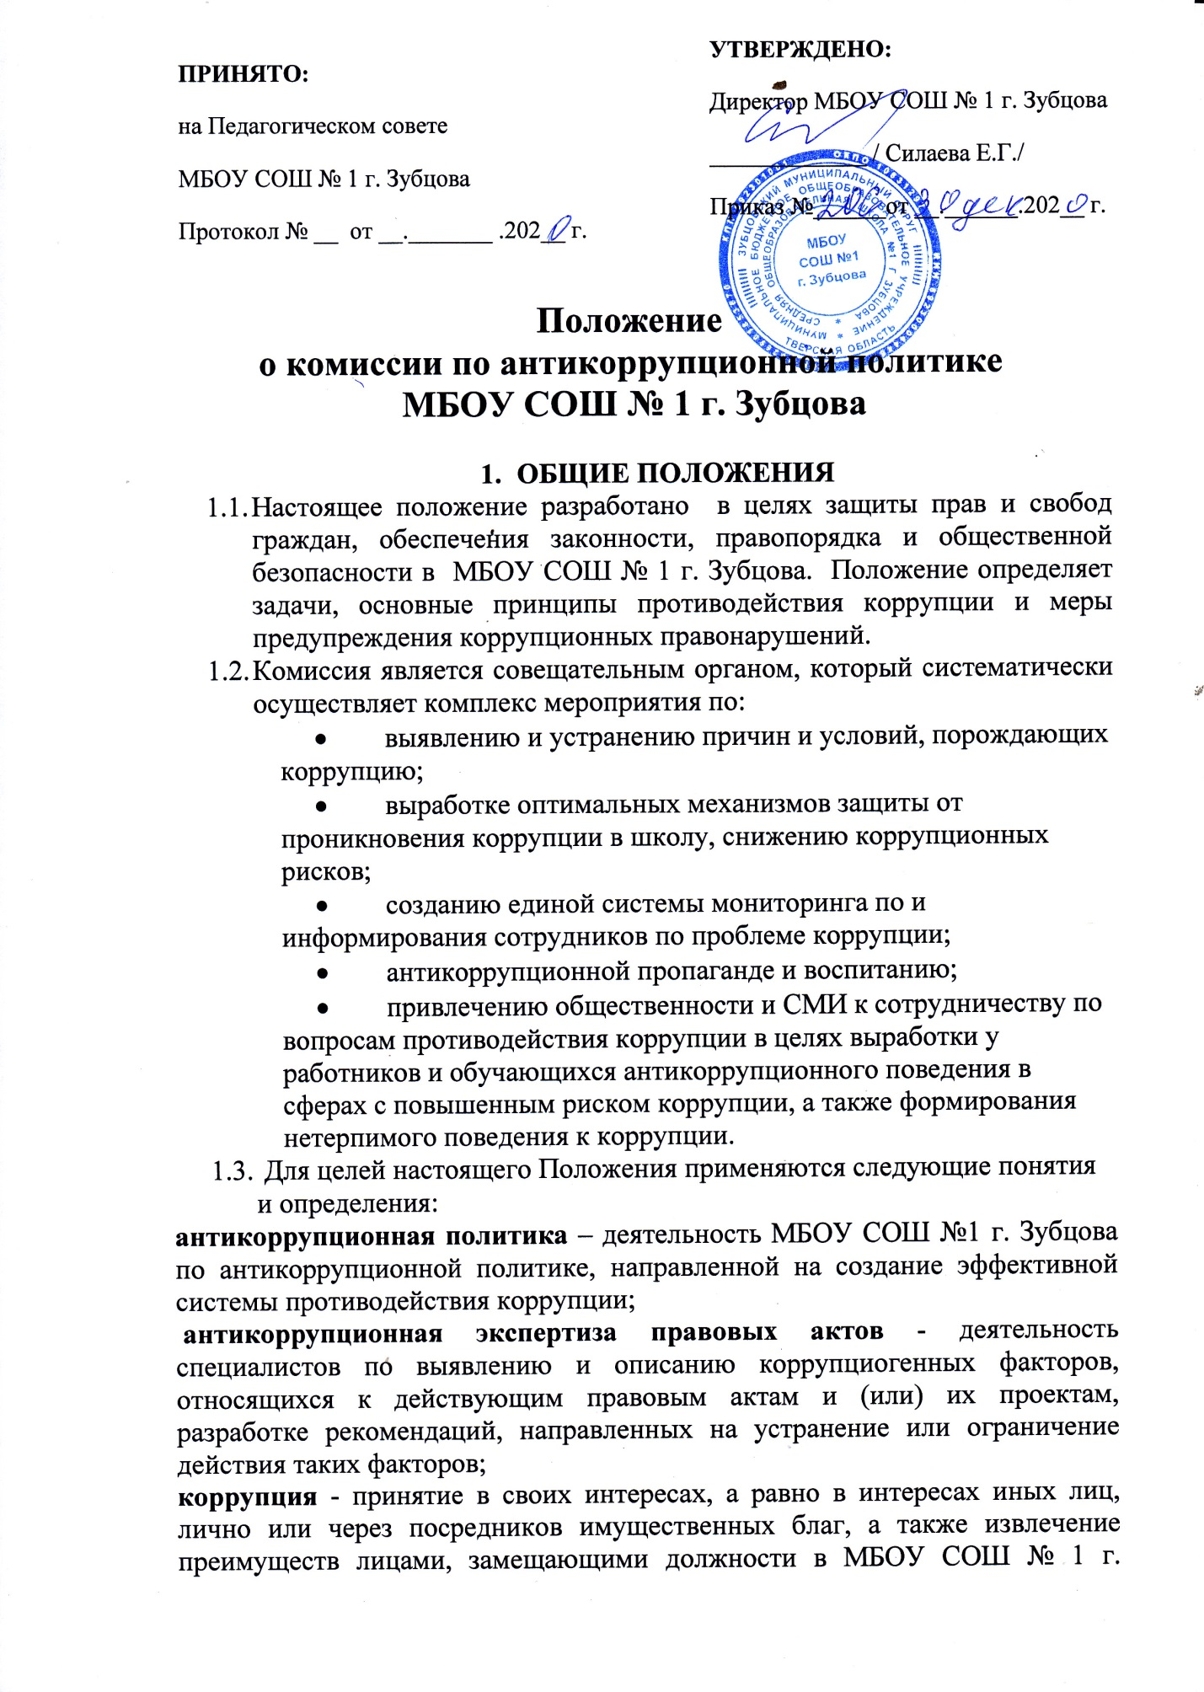

УТВЕРЖДЕНО:
Директор МБОУ СОШ № 1 г. Зубцова
_____________ / Силаева Е.Г./
Приказ №______от __.______.202__ г.

ПРИНЯТО:
на Педагогическом совете
МБОУ СОШ № 1 г. Зубцова
Протокол № __ от __._______ .202__ г.

Положение
о комиссии по антикоррупционной политике
МБОУ СОШ № 1 г. Зубцова

- ОБЩИЕ ПОЛОЖЕНИЯ
  - Настоящее положение разработано в целях защиты прав и свобод граждан, обеспечения законности, правопорядка и общественной безопасности в МБОУ СОШ № 1 г. Зубцова. Положение определяет задачи, основные принципы противодействия коррупции и меры предупреждения коррупционных правонарушений.
  - Комиссия является совещательным органом, который систематически осуществляет комплекс мероприятия по:
    - выявлению и устранению причин и условий, порождающих коррупцию;
    - выработке оптимальных механизмов защиты от проникновения коррупции в школу, снижению коррупционных рисков;
    - созданию единой системы мониторинга по и информирования сотрудников по проблеме коррупции;
    - антикоррупционной пропаганде и воспитанию;
    - привлечению общественности и СМИ к сотрудничеству по вопросам противодействия коррупции в целях выработки у работников и обучающихся антикоррупционного поведения в сферах с повышенным риском коррупции, а также формирования нетерпимого поведения к коррупции.
  - Для целей настоящего Положения применяются следующие понятия и определения:
антикоррупционная политика – деятельность МБОУ СОШ №1 г. Зубцова по антикоррупционной политике, направленной на создание эффективной системы противодействия коррупции;
антикоррупционная экспертиза правовых актов - деятельность специалистов по выявлению и описанию коррупциогенных факторов, относящихся к действующим правовым актам и (или) их проектам, разработке рекомендаций, направленных на устранение или ограничение действия таких факторов;
коррупция - принятие в своих интересах, а равно в интересах иных лиц, лично или через посредников имущественных благ, а также извлечение преимуществ лицами, замещающими должности в МБОУ СОШ № 1 г. Зубцова, с использованием своих должностных полномочий и связанных с ними возможностей, а равно подкуп данных лиц путем противоправного предоставления им физическими и юридическими лицами указанных благ и преимуществ;
коррупционное правонарушение - деяние, обладающее признаками коррупции, за которое нормативным правовым актом предусмотрена гражданско-правовая, дисциплинарная, административная или уголовная ответственность;
коррупциогенный фактор - явление или совокупность явлений, порождающих коррупционные правонарушения или способствующие их распространению;
предупреждение коррупции - деятельность МБОУ СОШ № 1 г. Зубцова по антикоррупционной политике, направленной на выявление, изучение, ограничение либо устранение явлений, порождающих коррупционные правонарушения или способствующих их распространению;
субъекты антикоррупционной политики – государственные органы города Зубцова, правоохранительные органы, общественные и иные организации, уполномоченные в пределах своей компетенции осуществлять противодействие коррупции.
  - Комиссия в своей деятельности руководствуется Конституцией Российской Федерации, Федеральным законом «О противодействии коррупции», иными федеральными законами, нормативными актами органов исполнительной власти Российской Федерации , Тверской области, актами органов местного самоуправления Зубцовского района, Уставом образовательной организации, а также настоящим Положением.

- ЗАДАЧИ КОМИССИИ
Комиссия для решения стоящих перед ней задач:
  - Участвует в разработке и реализации приоритетных направлений антикоррупционной политики.
  - Координирует деятельной образовательной организации по устранению причин коррупции и условий им способствующих, выявлению и пресечению фактов коррупции и ее проявлений.
  - Вносит предложения, направленные на реализацию мероприятий по устранению причин и условий проявления коррупции в образовательной организации.
  - Вырабатывает рекомендации для практического использования по предотвращению и профилактике коррупционных правонарушений в образовательной организации.
  - Оказывает консультативную помощь субъектам антикоррупционной политики образовательной организации по вопросам, связанным с применением на практике общих принципов служебного поведения работников, а также обучающихся и других субъектов образовательного процесса.
  - Взаимодействует с правоохранительными органами по реализации мер, направленных на предупреждение (профилактику) коррупции и выявление субъектов коррупционных правонарушений.

- ПОРЯДОК ФОРМИРОВАНИЯ И ДЕЯТЕЛЬНОСТЬ КОМИССИИ
  - Состав комиссии утверждается приказом руководителя образовательной организации.
  - В состав комиссии входят руководитель организации, председатель Совета школы, председатель профсоюзной организации школы, юрист (по возможности)члены педагогического коллектива.
  - Присутствие на заседаниях членов комиссии обязательно. Они не в праве делегировать свои полномочия другим лицам. В случае невозможности члена комиссии присутствовать на заседании, он вправе изложить свое мнение по рассматриваемым вопросам в письменном виде.
  - Заседание комиссии правомочно, если на нем присутствует не менее двух третей членов комиссии. В случае несогласия с принятым решением член комиссии вправе изложить свое особое мнение в письменном виде с приобщением его к протоколу заседания.
  - Член комиссии добровольно принимает на себя обязательства по неразглашению сведений, затрагивающих честь и достоинство граждан, и другой конфиденциальной информации, которая рассматривается (рассматривалась) комиссией. Информация, полученная комиссией, может быть использована только в порядке, предусмотренном федеральным законодательством об информации, информатизации и защите информации.
  - Председателем комиссии является директор школы.
  - Из состава комиссии выбирается заместитель председателя и секретарь.
  - Заместитель председателя комиссии проводит заседания в отсутствии председателя комиссии по его поручению. Члены комиссии осуществляют свою деятельность на общественных началах.

- ПОЛНОМОЧИЯ КОМИССИИ
  - Комиссия координирует деятельность образовательной организации по реализации мер противодействия коррупции.
  - Комиссия вносит предложения на рассмотрение педагогического совета по совершенствованию деятельности в сфере противодействия коррупции, а также участвует в подготовке проектов локальных актов по вопросам, относящимся к ее компетенции.
  - Участвует в разработке форм и методов осуществления антикоррупционной деятельности и контролирует их реализацию.
  - Содействует работе по проведению анализа и экспертизы издаваемых руководителем образовательной организации документов нормативного характера.
  - Рассматривает предложения о совершенствовании методической и организационной работы по противодействию коррупции в образовательной организации.
  - Содействует внесению дополнений в нормативные правовые акты с учетом изменений действующего законодательства.
  - Полномочия комиссии, порядок ее формирования и деятельности определяется настоящим положением.
  - В зависимости от рассматриваемых вопросов, к участию в работе комиссии могут привлекаться иные лица, по согласованию с председателем комиссии.
  - Решение комиссии принимается на заседании открытым голосованием простым большинством голосов присутствующих членов комиссии и носят рекомендательный характер, оформляется протоколом, кторый подписывает председатель комиссии, а при необходимости, реализуются путем принятия соответствующих приказов и распоряжений директора, если иное не предусмотрено действующим законодательством. Члены комиссии обладают равными правами при принятии решений.

- ПРЕДСЕДАТЕЛЬ КОМИССИИ
  - Определяет место, время проведения и повестку дня заседания комиссии, в том числе с участием представителей образовательной организации, не являющихся ее членами. В случае необходимости привлекает к работе специалистов (по согласованию).
  - На основании предложений членов комиссии и руководителей структурных подразделений формирует план работы комиссии на текущий год и повестку дня его очередного заседания.
  - Информирует педагогический совет о результатах реализации мер противодействия коррупции в образовательной организации.
  - Дает соответствующие поручения своему заместителю, секретарю и членам комиссии, осуществляет контроль за их выполнением.
  - Подписывает протокол заседания комиссии.

- ОБЕСПЕЧЕНИЕ УЧАСТИЯ ОБЩЕСТВЕННОСТИ В ДЕЯТЕЛЬНОСТИ КОМИССИИ
  - Все участники образовательного процесса, представители общественности вправе направлять в комиссию обращения по вопросам противодействия коррупции, которые рассматриваются на заседании комиссии.
  - На заседание комиссии могут быть приглашены представители общественности. По решению председателя комиссии информация не конфиденциального характера о рассмотренных комиссией проблемных вопросах, может передаваться в СМИ (официальный сайт образовательной организации) для опубликования.

- ВЗАИМОДЕЙСТВИЕ
  - Председатель комиссии, заместитель председателя, секретарь и члены комиссии непосредственно взаимодействуют:
- с педагогическим коллективом по вопросам реализации мер противодействия коррупции, совершенствования методической и организационной работы по противодействию коррупции в образовательной организации;
- с Советом школы, родительскими комитетами по вопросам совершенствования деятельности в сфере противодействия коррупции, участия в подготовке проектов локальных нормативных актов по вопросам, относящимся к компетенции комиссии; информирования о результатах реализации мер противодействия коррупции в образовательной организации; по вопросам антикоррупционного образования и профилактических мероприятиях;
- с руководством образовательной организации по вопросам содействия в работе по проведению анализа и экспертизы издаваемых документов нормативного характера в сфере противодействия коррупции;
- с работниками образовательной организации и гражданами по рассмотрению их письменных обращений, связанных с вопросами противодействия коррупции в образовательной организации;
- с правоохранительными органами по реализации мер, направленных на предупреждение (профилактику) коррупции и на выявление субъектов коррупционных правонарушений.
  - Комиссия работает в тесном контакте с органами местного самоуправления, правоохранительными, контролирующими, налоговыми и другими органами по вопросам, относящимся к компетентности комиссии, а также по вопросам получения в установленном порядке необходимой информации от них, внесения дополнений в нормативные правовые акты с учетом изменений действующего законодательства.

